**CN_07_06_REC130**

**Los movimientos telúricos y las placas tectónicas**

**Test basado en un video sobre los movimientos telúricos y la actividad de las placas tectónicas**

**NUEVO INTERACTIVO M5B**

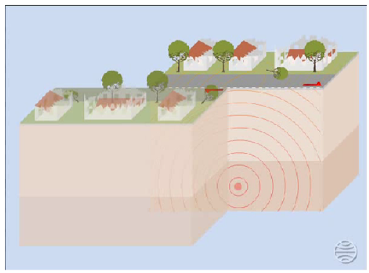<http://aulaplaneta.planetasaber.com/encyclopedia/default.asp?idpack=5&idpil=AN022020&ruta=Buscador>

**Título: Los movimientos telúricos y la actividad de las placas tectónicas**

**Enunciado:** De acuerdo con el video que acompaña a esta actividad, escoge la opción que complete cada afirmación.

**Pregunta 1**

Los terremotos son…

* **movimientos vibratorios de la corteza terrestre.**
* movimientos vibratorios del manto inferior terrestre.
* movimientos vibratorios del núcleo externo terrestre.
* movimientos vibratorios del manto superior terrestre.

**Pregunta 2**

Los terremotos y otros movimientos sísmicos se deben a…

* **la liberación brusca de energía almacenada en la litosfera.**
* la retención de energía almacenada en la litosfera.
* la liberación brusca de energía almacenada en el núcleo.

**Pregunta 3**

Los movimientos vibratorios que originan los terremotos y otros movimientos sísmicos se deben a…

* **fenómenos de plegamiento y ruptura de masas rocosas.**
* fenómenos de fusión de masas rocosas.
* solamente a fenómenos de plegamiento de masas rocosas.
* solamente a fenómenos de ruptura de masas rocosas.

**Pregunta 4**

Los terremotos se distribuyen a lo largo y ancho de nuestro planeta formando franjas…

* **que coinciden con los bordes de las placas tectónicas.**
* que coinciden con la ubicación de las cordilleras.
* que coinciden con las costas marinas.
* que coinciden con valles localizados entre las cordilleras.

**Pregunta 5**

Los terremotos se pueden producir cuando dos placas tectónicas divergen y forman fallas, que al superar ciertos límites…

* **ocasionan ruptura de los materiales.**
* ocasionan que una placa se hunda debajo de otra.
* ocasionan que una placa roce contra otra.

**Pregunta 6**

Los terremotos se pueden producir cuando…

* **una placa subduce a otra.**
* una placa induce a otra.
* una placa succiona a otra**.**

**Pregunta 7**

Los desplazamientos laterales de las placas tectónicas producen movimientos sísmicos…

* **superficiales**
* profundos.
* imperceptibles.

**Pregunta 8**

Los movimientos sísmicos en la **cordillera andina** se producen por…

* **subducción de una placa tectónica a otra.**
* desplazamientos laterales de las placas tectónicas.
* divergencia de las placas tectónicas.